首先，在编译器中打开工程，运行main方法。



然后进入欢迎界面。

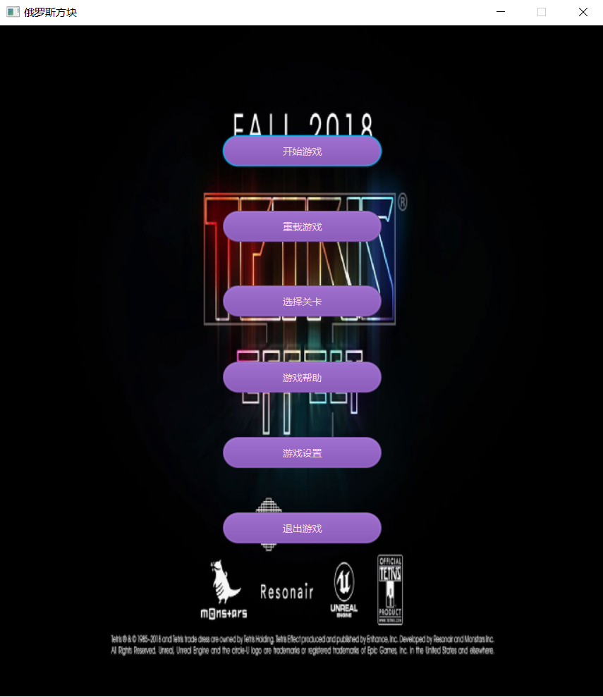

单击“游戏帮助”按钮，会显示游戏操作方法

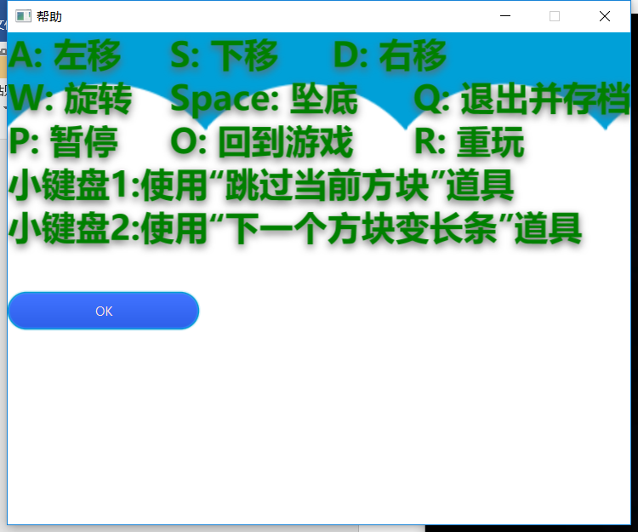

单击“游戏设置”按钮，会显示调节背景图和背景音乐以及其音量的界面

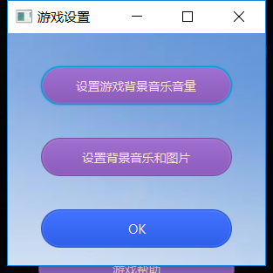

单击“设置游戏背景音乐音量”

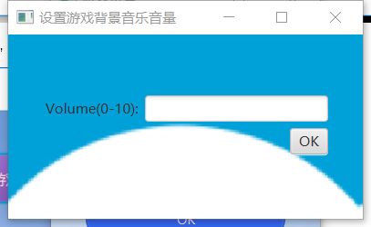

输入0~10之内的数字，完成后点“OK”按钮即可

**单击“设置背景音乐和图片”**

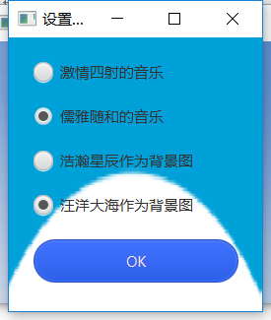

选择想要的音乐和背景图，默认如上

完成后点击“OK”

单击“选择关卡”按钮

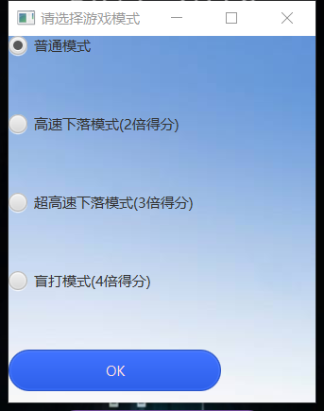

点选空心圆，完成后点OK即可，默认如上

**点击“退出游戏”即直接退出**

**点击“开始游戏”**

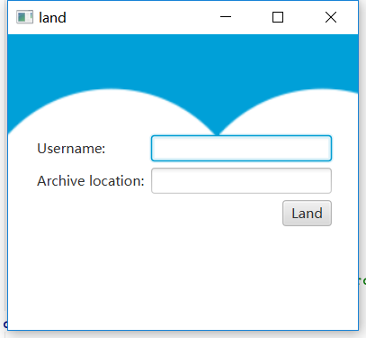

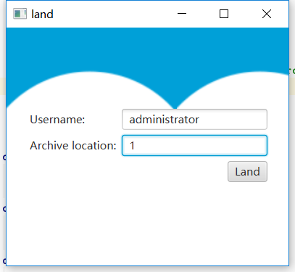

此时会让你输入你的英文昵称和存档位置，然后点击“land”即可登陆

键入我的名字administrator，存档位置选择1

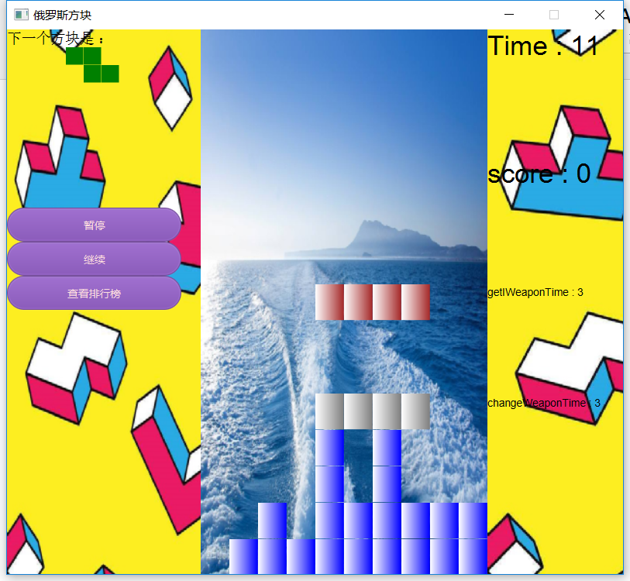

右边依次展示了“游戏经过的时间”，“累计分数”，“‘得到长条‘道具的个数”，“‘切换到下一个方块’道具的个数”，左边展示了下一个方块，以及“暂停”、“继续”、“查看排行榜”功能键，查看排行榜时游戏自动暂停。对于主界面，A,S,D,W分别对应左移，下移，右移，旋转，“空格键”可以让方块直接下坠到底部。左边数字小键盘按1可以获得长条方块，按2可以切换到下一个方块。按R键可以选择重玩。

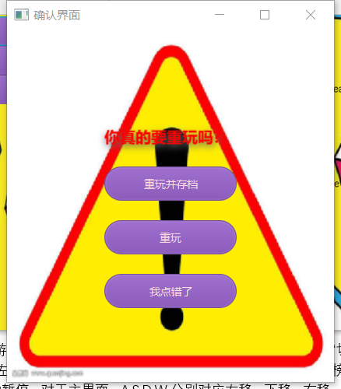

此时会询问你是否确定重玩，可以选择保存，或者当作什么事情都没有发生过。

如果选择了重玩并存档，下一次可以继续玩，本局游戏变成新游戏。

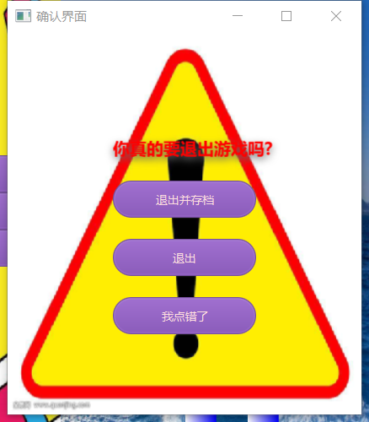

点击右上角红叉选择退出时会询问你是否保存了再退出，或者是点错了。

当游戏结束时，会自动弹出排行榜。

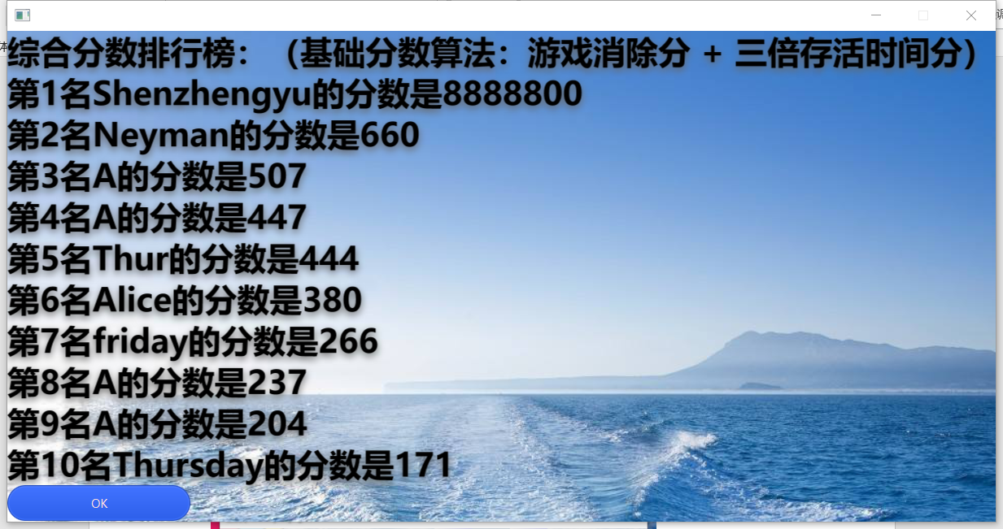

以及你是否想要再玩一局

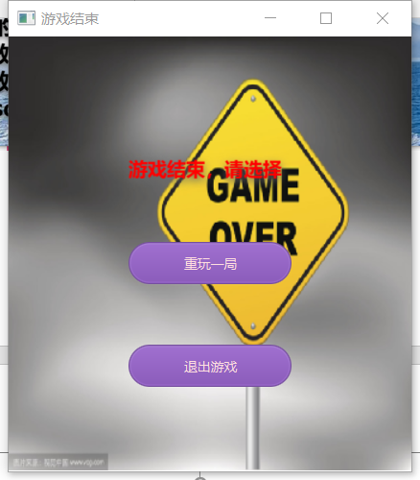

当我们想要继续玩上次的游戏时，在开始界面点“重载游戏”

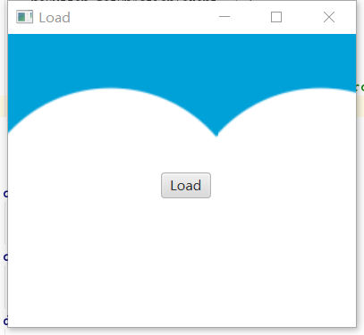

进入装载界面

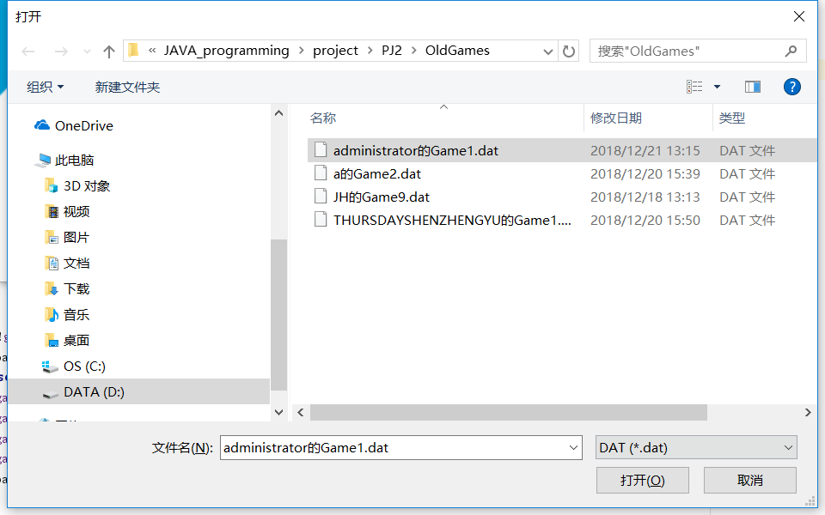

选择要继续玩的游戏



可以看到 游戏成功复原了！